一、DOCTYPE声明 1
二、Meta标签 1
三、元素类型 1
四、Table详解 1
五、form 1

DOCTYPE声明
（1）<!DOCTYPE>声明位于位于HTML文档中的第一行，处于 <html> 标签之前。告知浏览器的解析器用什么文档标准解析这个文档。
（2）严格模式的排版 和JS运作模式都是以该浏览器支持的最高标准运行。
混杂模式中，页面以宽松的向后兼容的方式显示,模拟老式浏览器的行为以防止站点无法工作。
DOCTYPE不存在或格式不正确会导致文档以兼容模式呈现。

二、Meta标签
http://www.cnblogs.com/esshs/articles/157588.html
<meta> 元素可提供有关页面的元信息（meta-information），比如针对搜索引擎和更新频度的描述和关键词。
<meta> 标签位于文档的头部，不包含任何内容。<meta> 标签的属性定义了与文档相关联的名称/值对。
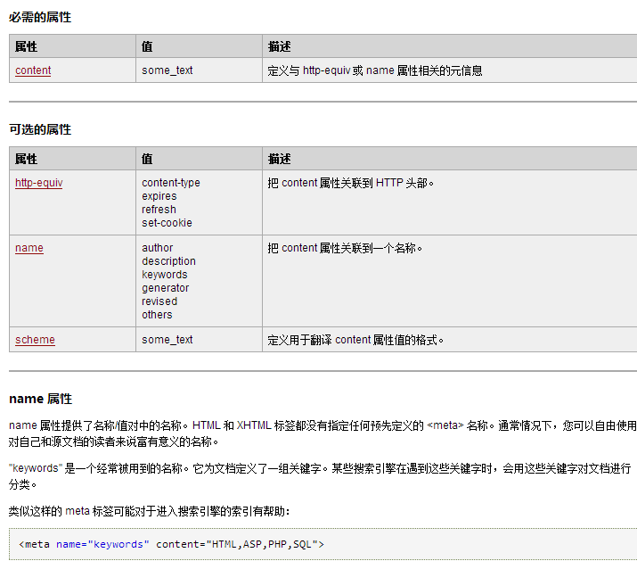

三、元素类型
块级元素与行内元素；
替换元素（img,input）与非替换元素。
1.Block元素如果没有指定任何长宽规则的话，缺省的是在水平方向上填充满父级容器 水平方向的空间，所以不需要制定说width为100%；
2.如果没有指定浮动或者position的话，Block元素默认起始于父级容器的最左边界，然后安排在前面还有的block元素下面
3.inline元素会自动忽略width和height，写了也没用；然而行内元素的padding-left，margin-left和padding-right,margin-right有用，padding-top，margin-top和padding-bottom,margin-bottom是无效的
4.inline元素同文字一起被布局和渲染，他的大小会随着一些字体方面的属性而发生变化，例如white-space、font-size、lettering-spacing等
5.inline元素可以使用vertical-align来进行竖直方向的对齐，但是block元素不行
6.如果指定inline元素为浮动的话，他就变成block型的了
补充一点就是，这些特性是针对html元素的天生而言的，但是不妨碍后天给他指定，可以通过display: block;来指定a或者span成为block型元素，同时还有好多效果可以利用display: inline-block;这样的方式做到，等等。
四、Table详解
1.两种边框模型
border-collapse：collapse；合并边框模型
border-collapse：separate；分割边框模型
2. cellspacing=0；确保单元格之间没有间隔，尽管有border-spacing属性，还是前者比较稳妥；
3.table-layout：fixed；固定宽度布局，限定table的宽度；
table-layout：auto；默认值，width:auto；宽度随内容而变，可以结合white-space使用；

五、form

